今日动态

2023.2.24星期五 天气 雨

**本周主题：亲亲热热一家人（三）**

**一、来园情况**

出勤：今天有24位小朋友来园，4位小朋友请假。

虽然今天早上天气不好，我们小朋友还是能够早早起床，早早的来到幼儿园，为小朋友点赞。大部分小朋友能够主动签到，绕好水杯带子，其中涂涂、妹妹、汤圆、团子能够主动的和老师打招呼呢，希望其他小朋友也能做个有礼貌的小朋友。

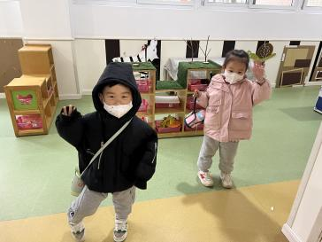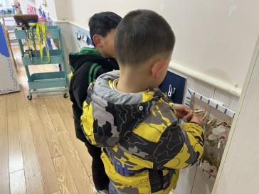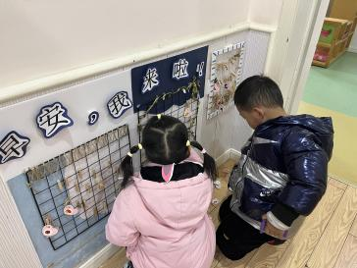

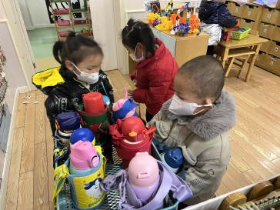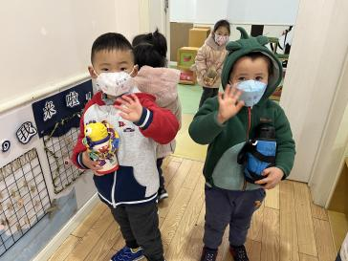

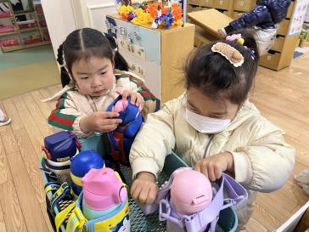

**二、区域游戏**

由于外面地面潮湿，我们选择延长区域时间，在今天的区域游戏中大部分小朋友能够专注的游戏，在娃娃家能够扮演家庭成员烧饭，在图书区认真的看书，在建构区能够建构动物园，在益智区能够按照操作板上的图案进行匹配，在美工区能够剪出漂亮的图案。

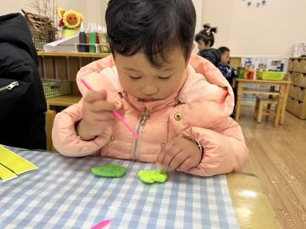 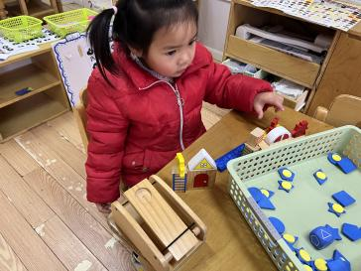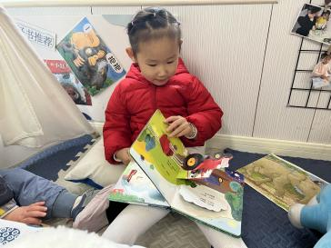

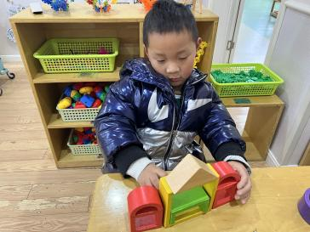 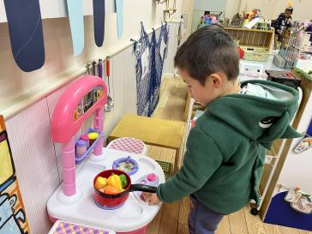 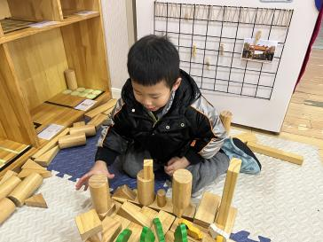

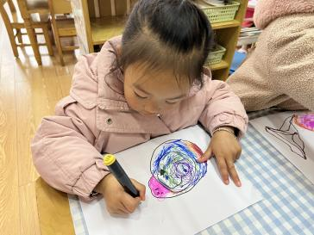 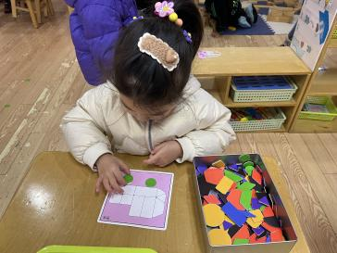 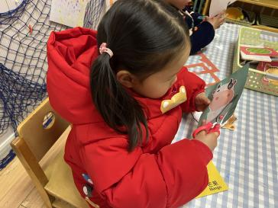

**三、数学活动：小动物排队**

排序是将两个或两个以上的物体按某种特征上的差异或一定规则排列成序。按规律排序是建立在比较基础上的一种思维活动，是反映幼儿思维判断和推理能力发展的一种重要的活动。本次活动是根据物体的不同来进行排序，引导幼儿在观察动物AB式排队的基础上来进行排序，发现一定的规律，并能够按一定规律交替排序。主要是让幼儿呈现原有经验，利用孩子间的经验差异，在比较中感知有序排列，并建构新的认知，发现不同的规律。

甘子明、周承怡、胡彦浩、陈诺、冯怀瑾、孙雯琦、王思媛、吴昕炎、黄文哲、刘思辰、胡锦煌、陶南溢、丁佳满、李翰宸、杜依诺、华政康、镇子艺、李夕妍、王依诺、刘豫、刘徽、耿家茜、胡宸溢、李梓沫能够能主动参与排序活动，体验成功的快乐。周承怡、陈诺、冯怀瑾、王思媛、吴昕炎、黄文哲、刘思辰、陶南溢、杜依诺、华政康、镇子艺、李夕妍、耿家茜、胡宸溢、李梓沫、李翰宸能发现规律将小动物进行排序，并能用语言讲述排序的规律。

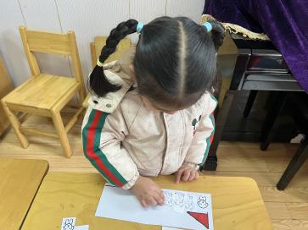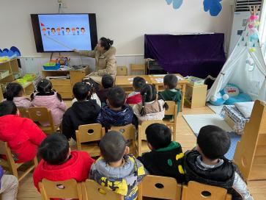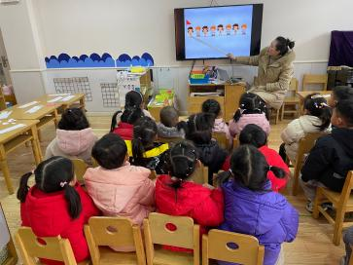

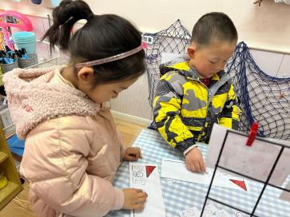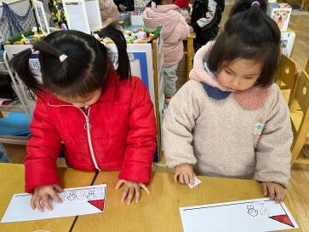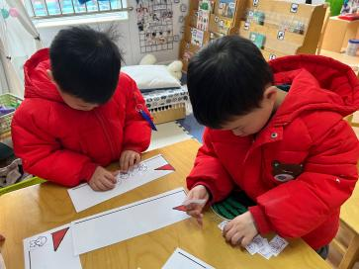

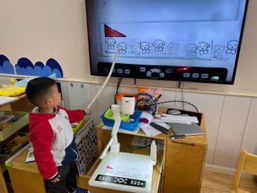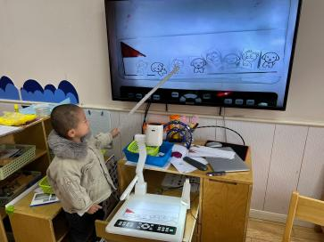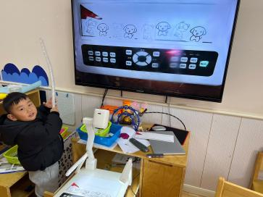

**四、生活活动**

**1.喝水情况**

今天上午我们分别进行了集体喝水和自由喝水，集体喝水时，宝贝们都拿着自己的水杯，坐在座位上喝水。同时老师也会不定时叫小朋友们喝水。请家长给小朋友装水的时候注意水温。

**2.午餐情况**

今天吃得是花菜豆腐干、洋葱猪肝、生菜肉末汤。

☆胡彦浩、陈诺、冯怀瑾、孙雯琦、王思媛、黄文哲、胡锦煌、丁佳满、杜依诺、、李夕妍、王依诺、、胡宸溢等小朋友能够洗好手，把饭菜全都吃完，吃饭时也没有离开座位，很不错呢！

☆刘徽、镇子艺、耿家茜、李梓沫、李翰宸、华政康虽然吃的有点慢，但是能够将饭菜汤全部吃完，继续加油哦～

☆吴昕炎、刘思辰、甘子明、周承怡、刘豫没有吃完。

**3.午睡情况**

1点前入睡点：甘子明、周承怡、胡彦浩、孙雯琦、王思媛、吴昕炎、黄文哲、杜依诺、、镇子艺、刘徽、耿家茜、胡宸溢、李梓沫

1点半前入睡：胡锦煌、刘思辰、丁佳满、、李夕妍、王依诺、冯怀瑾

1点半前未入睡的：陈诺、刘豫、李翰宸、华政康

**五、温馨提示**

1.今天没有延时班3点30分接小朋友。

2.每日来园前做好幼儿健康监测，若出现发热、干咳、乏力、咽痛等不适症状时及时告知班级老师，坚决不带病入园。

3.请家长关注小朋友拿勺子的姿势，及时调整，养成良好的使用勺子的习惯。